Отчет о проделанной работе МБУ ДК «Восток» за период с 25 марта по 31 марта 2024 года

26.03 в малом зале Дома культуры прошла детская развлекательная программа «В гостях у тети Моти» в рамках плана на весенние каникулы. Участники мероприятия отгадывали загадки, искали волшебных героев, путешествовали на волшебном транспорте и многое другое. Такая интересная программа оставила массу приятных впечатлений.
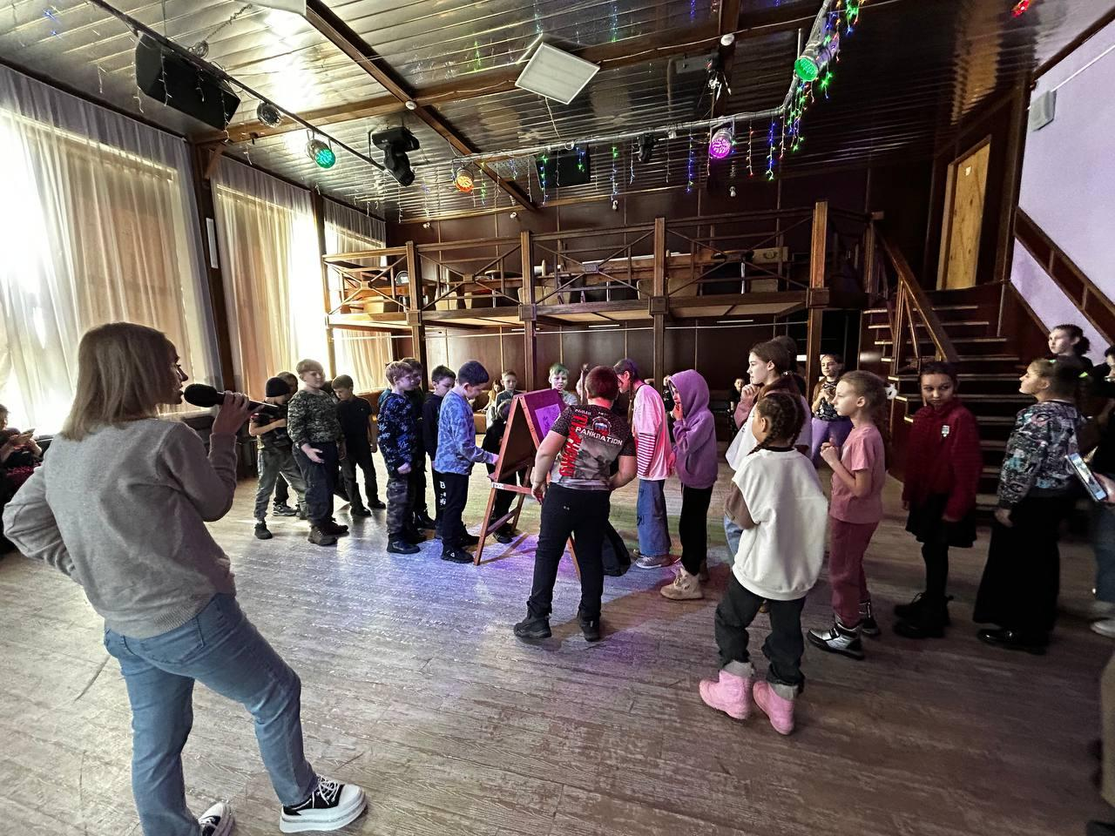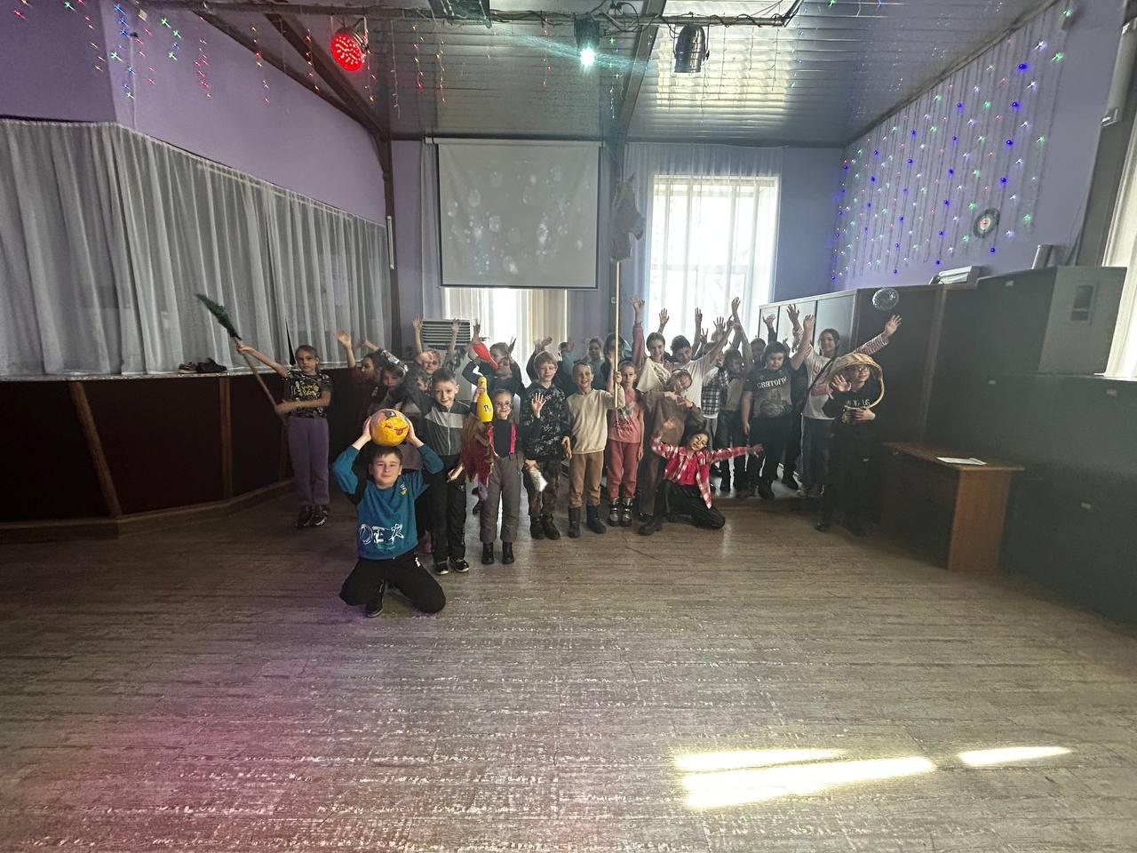
27.03 в малом зале Дома культуры прошел просветительский час для школьников «"Театр как средство взаимопонимания и укрепления мира между народами» в рамках плана на весенние каникулы. Участникам рассказали об этом зрелищном искусстве, при помощи которого укрепляются и налаживаются культурные связи.
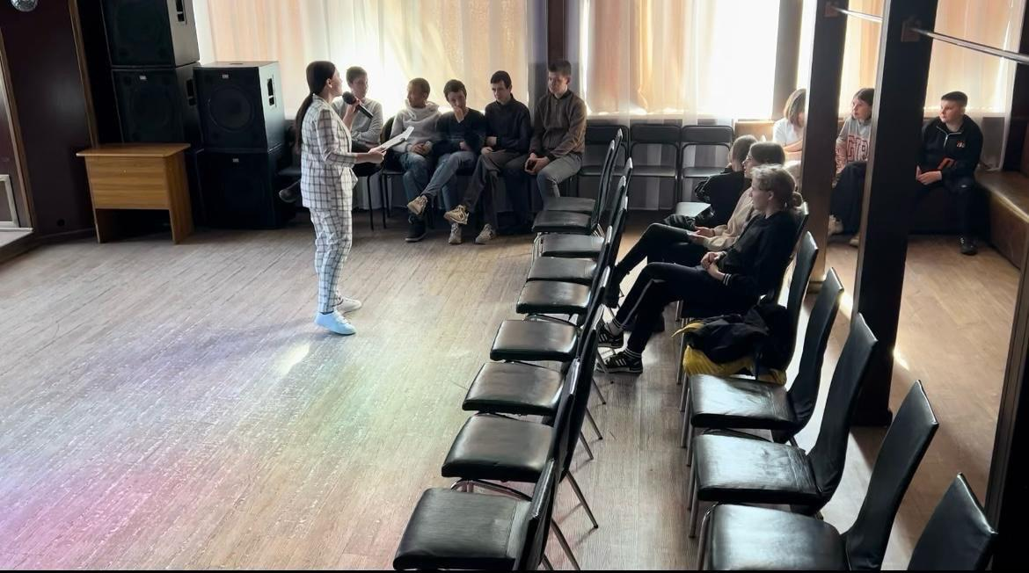
28.03 в рамках плана мероприятий на весенние каникулы, для учащихся "Лицея" прошла детская развлекательная программа "В гостях у тети Моти". Интереснейшие загадки, веселые конкурсы и зажигательные танцы, это все и много другое ожидало наших юных гостей.
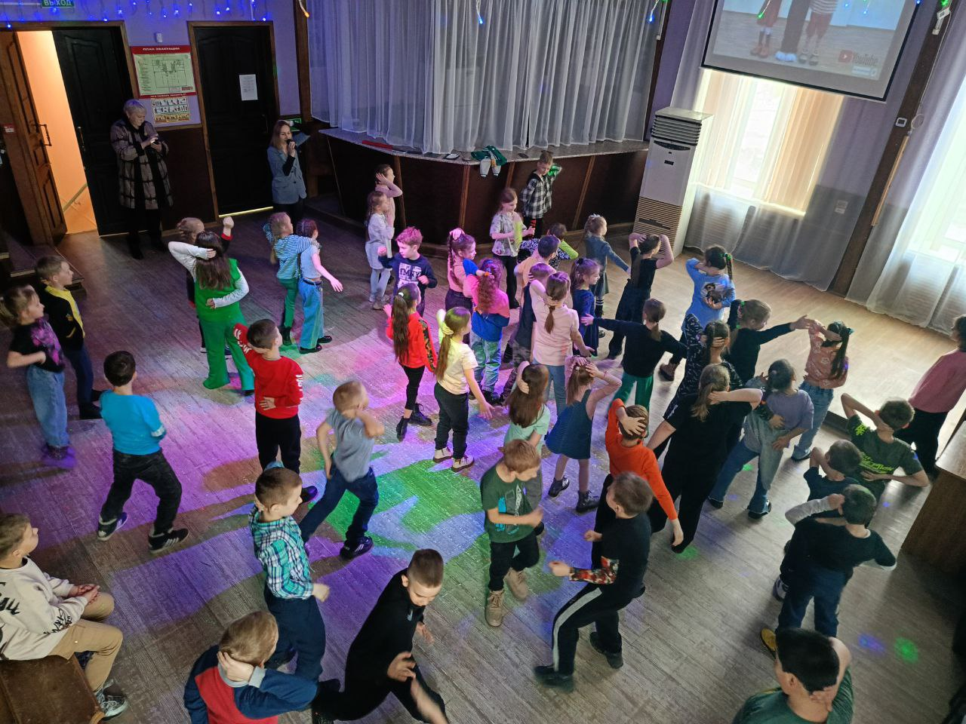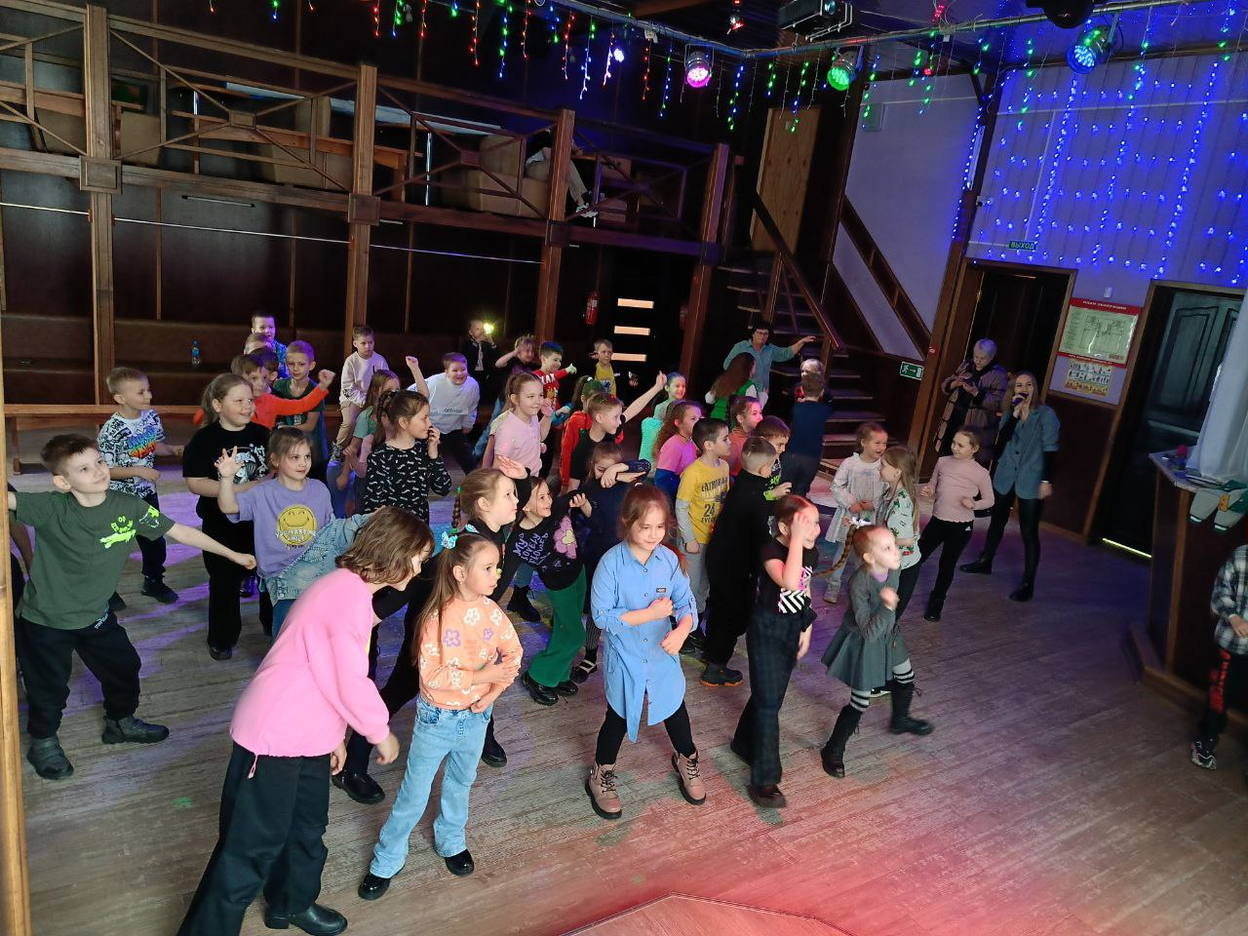
29.03 в киноконцертном зале для всех желающих состоялся бесплатный показ мультфильма «Савва. Сердце воина». Мальчик Савва живет в деревне, чьи жители страдают от постоянных набегов гиен. Однажды, спасаясь от злобных животных, Савва оказывается в Волшебном мире. В ходе путешествия Савве попадаются удивительные и невиданные существа, которые становятся его новыми друзьями. Вместе герои направляются к некоему загадочному Волшебнику, живущему на горе.
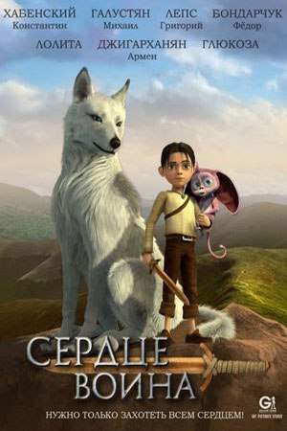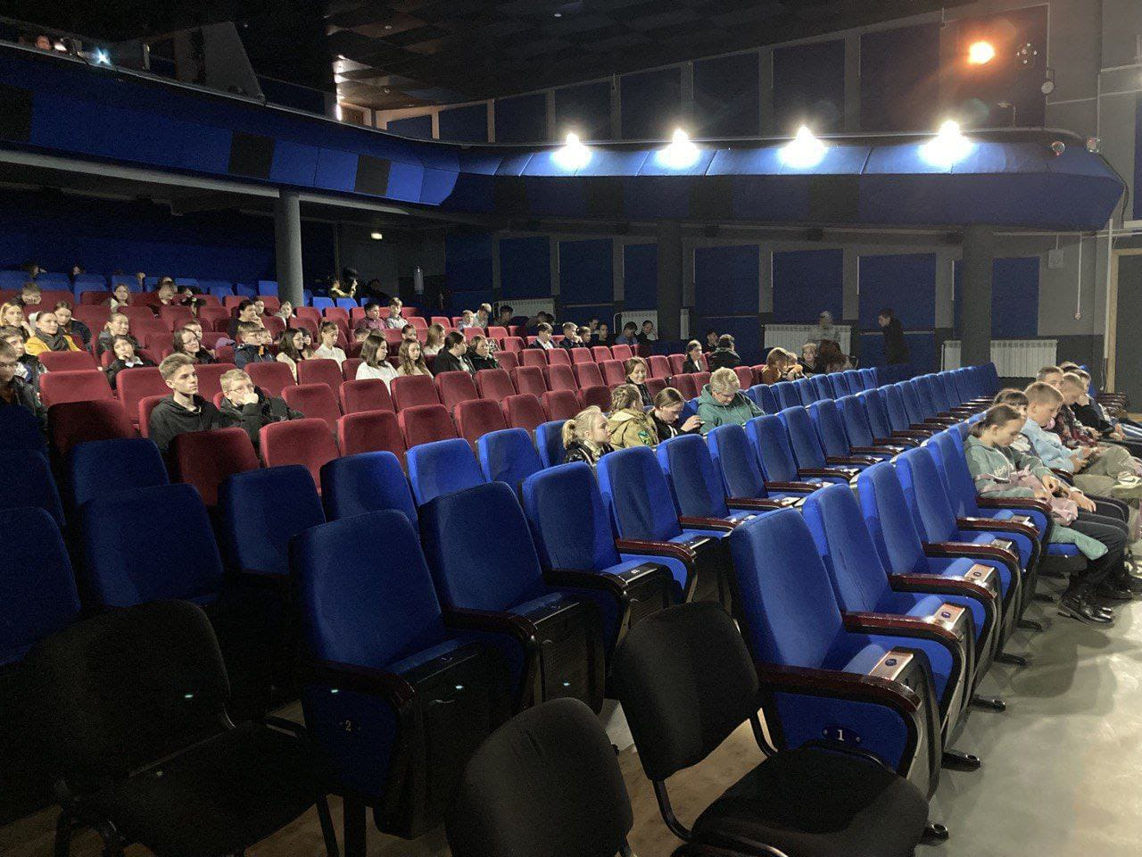
30.03 на городской площади прошла традиционная субботняя «Зарядка Чемпионов», которую проводила Таисия Тюрина - представитель КЕ «Пересвет», участник Чемпионата и Первенства Приморского края по рукопашному бою, тренер групповых программ и силового зала в фитнес-клубе PLATINUM SPORT.
Любой желающий мог прийти на утреннюю зарядку и зарядиться бодростью и отличным настроением!
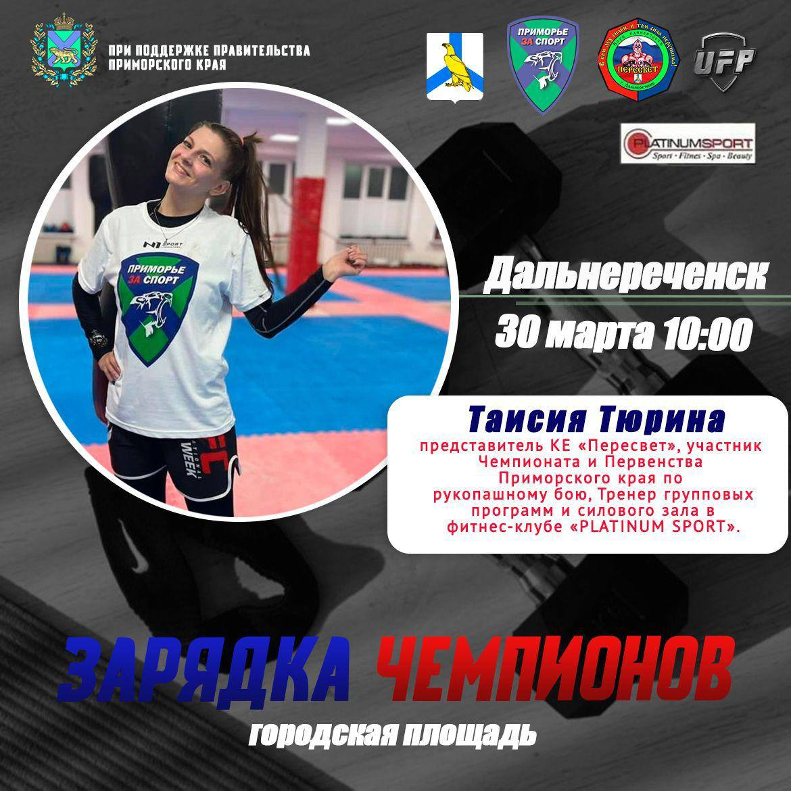

Отчет о проделанной работе Клуба «Космос» село Грушевое
26.03 в клубе «Космос» провели развлекательную программу «Путешествие за сказкой». На мероприятии дети вместе с ведущей совершили путешествие в удивительный мир сказок. В сказочном мире дети приняли участие в весёлых конкурсах, играх, викторинах. Побывали в гостях у замечательных героев сказок, которые учат добру и украшают нашу жизнь.

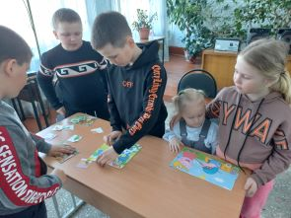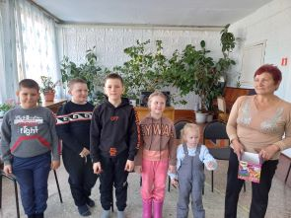

27.03 в клубе «Космос» для детей провели познавательную викторину «Кто у нас всезнайка?». Участники отгадывали загадки, решали ребусы, сканворды. Дети активно и с большим желанием принимали участие во всех конкурсах. Мероприятие получилось забавным и интересным.
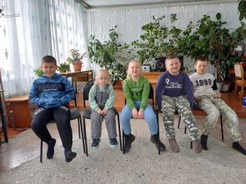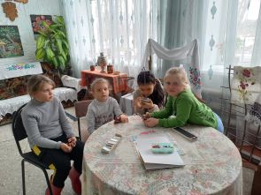

29.03 в клубе «Космос» состоялся показ мультипликационного фильма «Малыш и Карлсон». Юные зрители окунулись в атмосферу волшебства и чудес, где сказочные персонажи помогли ещё больше узнать детям о добре, дружбе и справедливости.
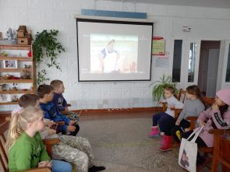
30.03 в клубе «Космос» прошла развлекательная программа «Шляпные сражения». На мероприятии дети познакомились с историей создания головных уборов разных стран, приняли участие в конкурсах и сделали головной убор из газеты. Игра прошла очень весело, дети получили заряд положительных эмоций на все выходные.
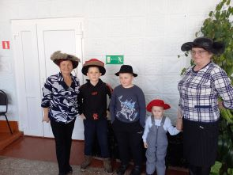
30.03 в клубе «Космос» прошла акция по профилактике здорового образа жизни. В акции приняли участие жители села разного возраста. Ведущая напомнила присутствующим, что, отказываясь от вредных привычек, человек делает выбор в пользу здоровья, счастья и долголетия.

Отчет проделанной работе Лазовского клуба филиала МБУ ДК «Восток»

27.03 в Лазовском клубе проведена театрализованная программа для детей «Репка». Мероприятие приурочено к Международному дню театра. Каждый из участников программы поробовал себя в роли актера.

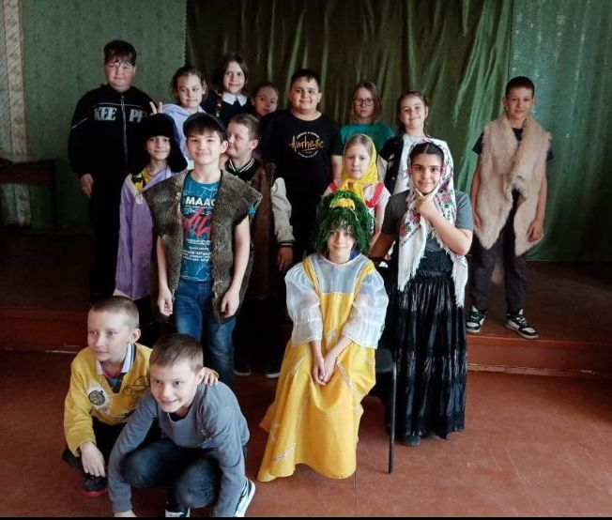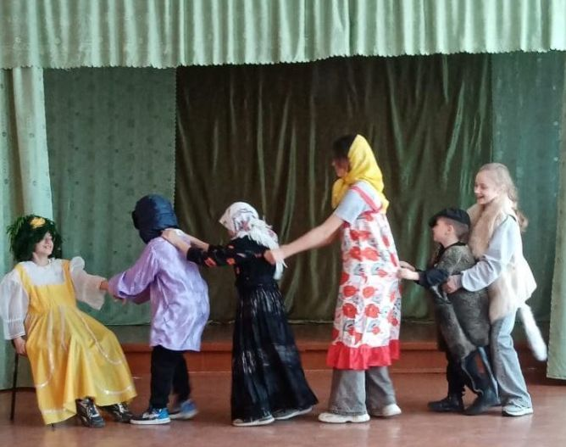
29.03 в Лазовском клубе проведена дискотека для детей «Чунга-Чанга». В дни школьных весенних каникул учащиеся пришкольного оздоровительного лагеря «Луч» МБОУ «СОШ №5» приняли активное участие в танцевальных и развлекательных программах. Дискотека проходила в игровой форме.
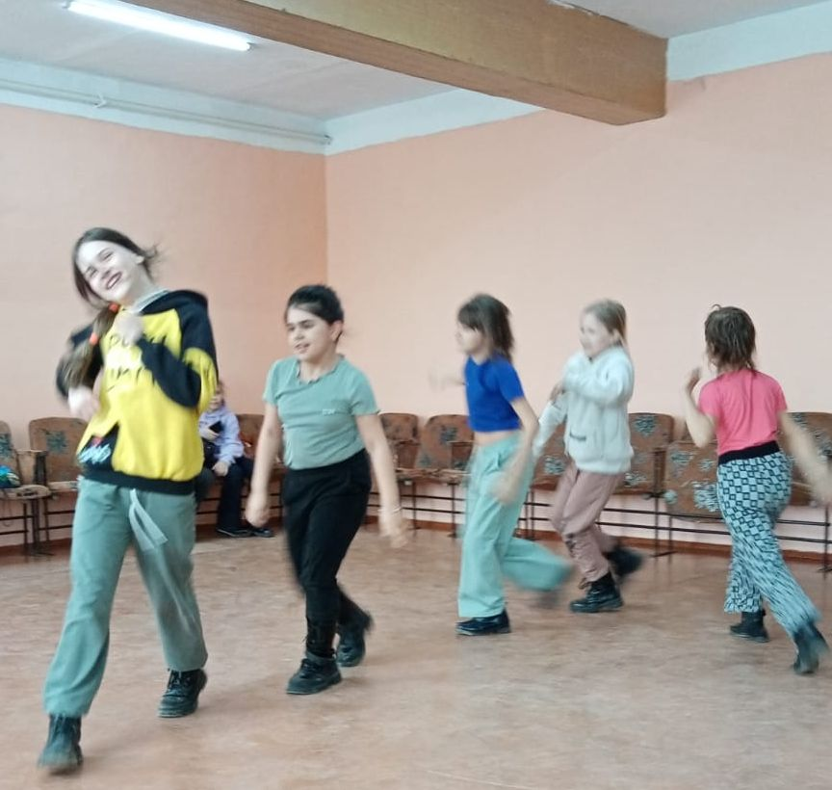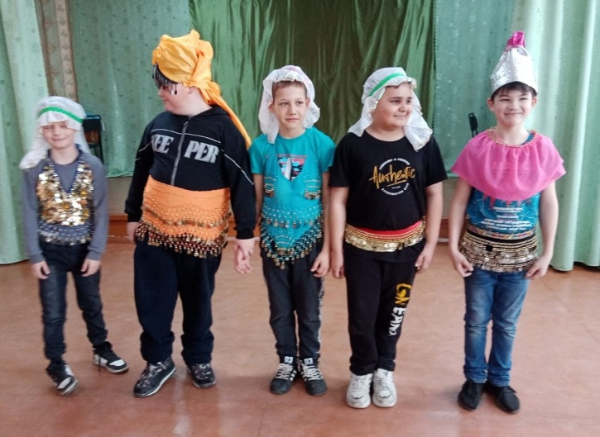

30.03 в Лазовском клубе проведена игровая программа для детей «Как хорошо, когда мы вместе». В последний день весенних каникул участники программы играли, развлекались в дружной компании. Были проведены уже полюбившиеся игры и много новых игр. А в конце программы еще немного танцев. И все участники получили сладкие призы.
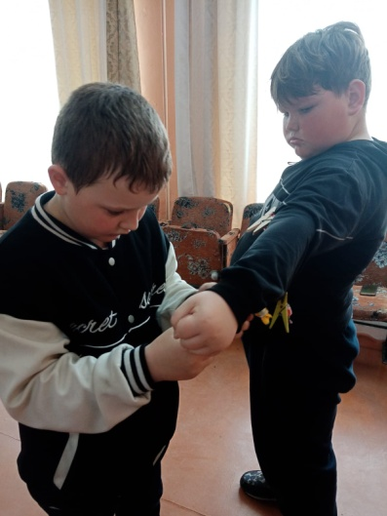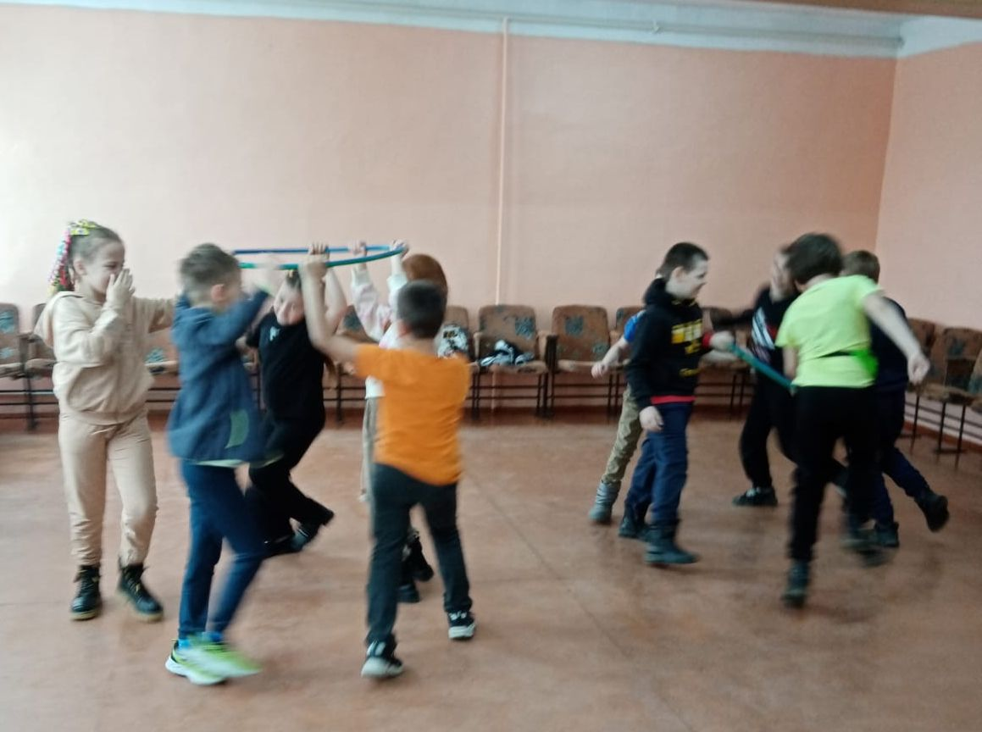
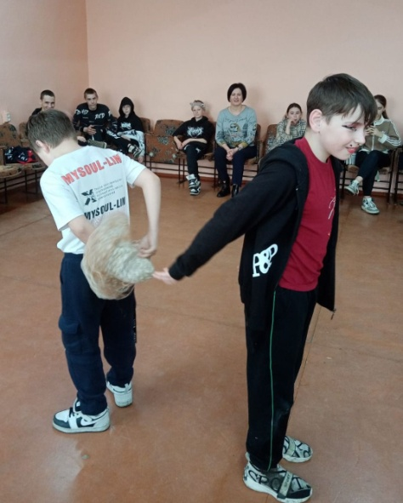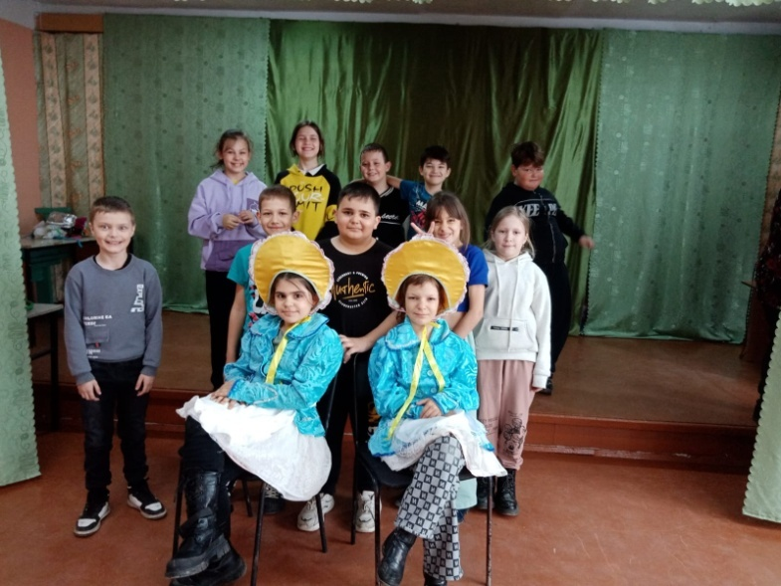

1
30.03 творческие коллективы Лазовскогоклуба вокальная группа «Сударушка» и солисты клубного формирования «Поющие сердца» приняли участие в краевом смотре-конкурсе самодеятельного творчества «НАДЕЖДА, ВДОХНОВЕНИЕ, ТАЛАНТ» для людей с ограниченными возможностями здоровья. Все участники получили дипломы и памятные сувениры.
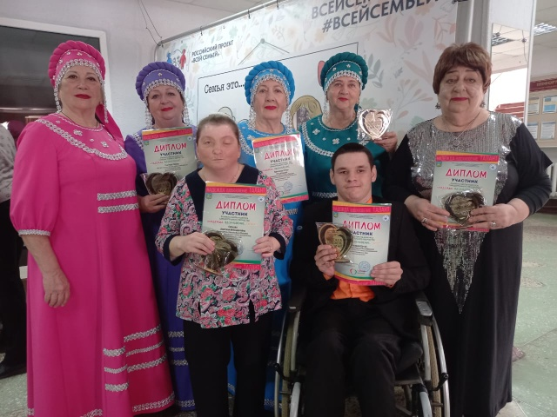
30.03 в Лазовском клубе проведена развлекательная программа для молодежи «Молодежный калейдоскоп». Для участников программы звучали самые молодежные танцевальные, музыкальные новинки.
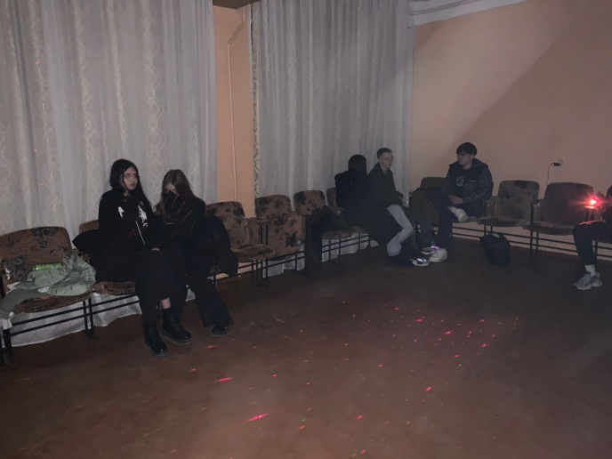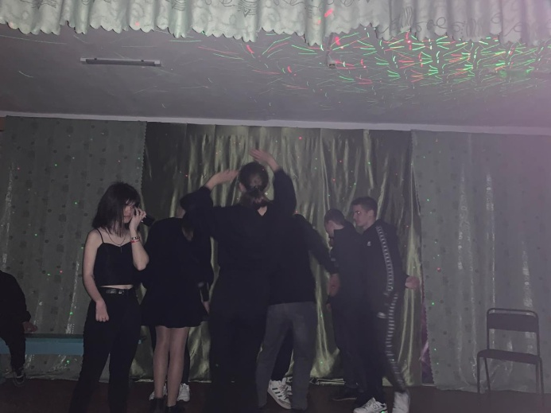

Отчёт Дома культуры имени В. Сибирцева
25.03 в Доме культуры имени В.Сибирцева состоялся показ мультипликационного фильма «Дерево желаний». Это сказочная и волшебная история с прекрасным и добрым финалом
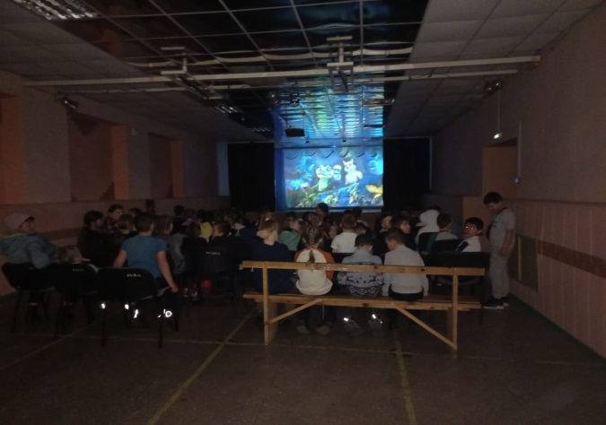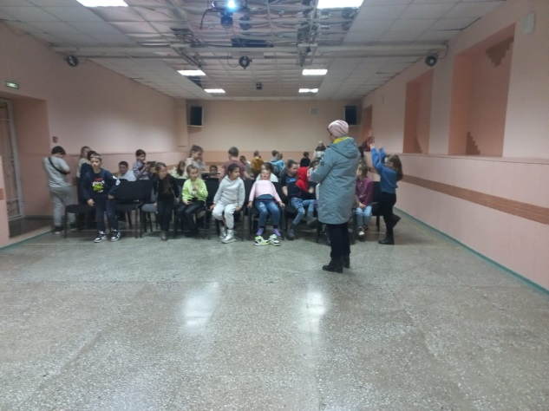
26.03 в Доме культуры имени В.Сибирцева для детей микрорайона прошла спортивно – развлекательная программа «Веселый забег». Спорт - это всегда сила, ловкость и здоровье.
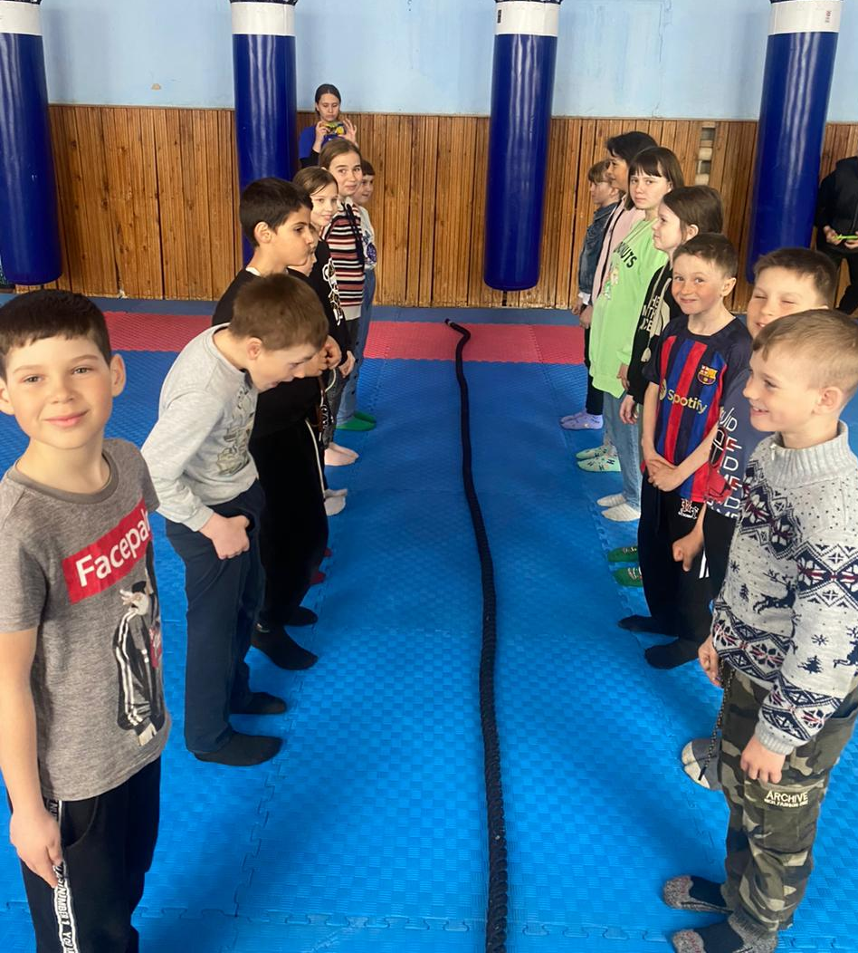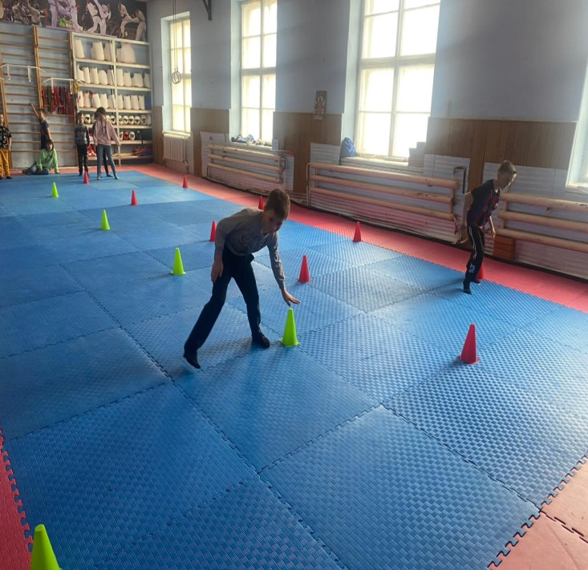
27.03 в Доме культуры имени В.Сибирцева прошёл мастер – класс «Волшебный мир театра». Мероприятие прошло в Международный день театра, а подготовили его и провели, участники театральной студии «Жили – были».
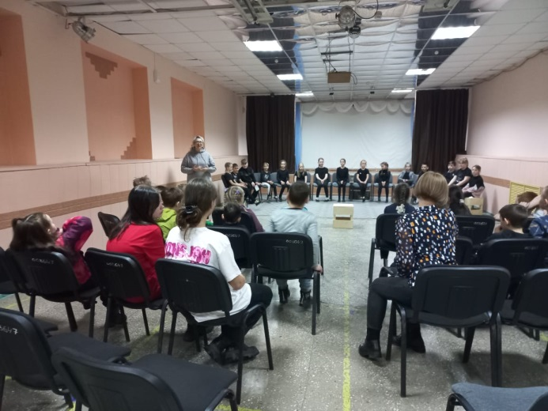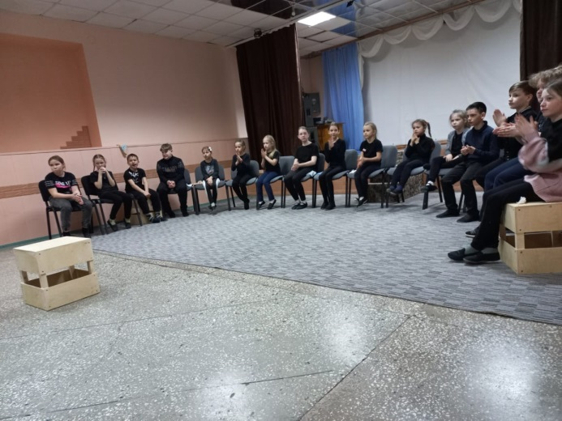
28.03 в Доме культуры имени В.Сибирцева, в дни весенних, школьных каникул прошёл показ серий, детского юмористического журнала «Ералаш».
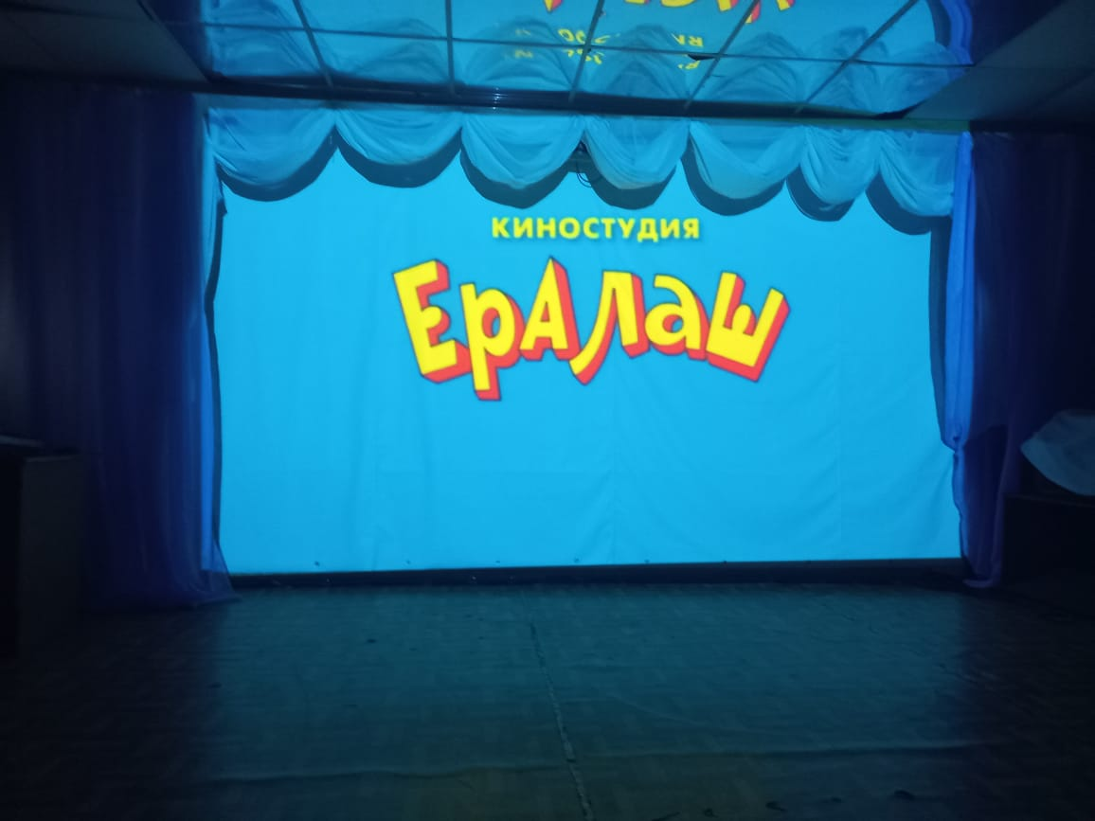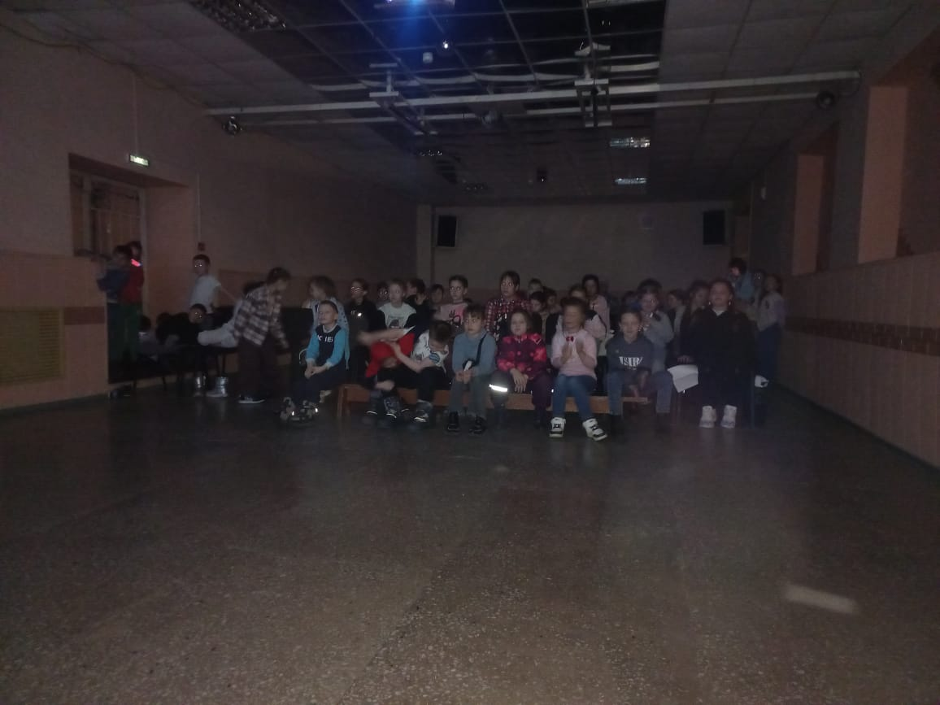

29.03 в Доме культуры имени В Сибирцева , прошла развлекательная программа « Веселая минутка». Как хорошо и здорово, провести время в играх и танцах с друзьями.
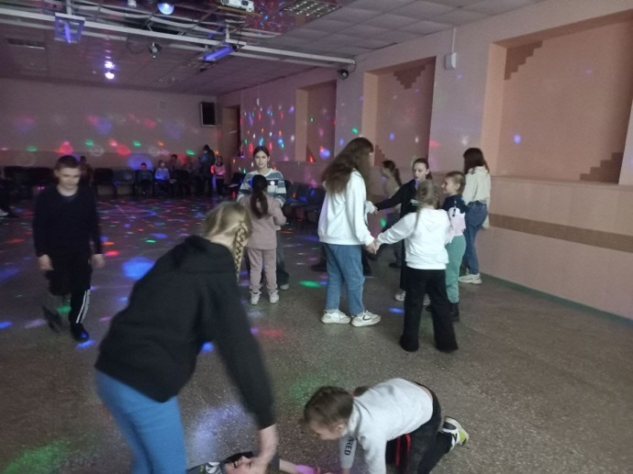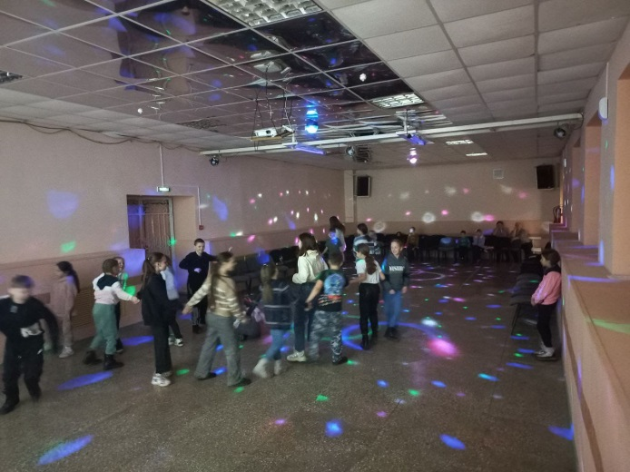

30.03 в Доме культуры имени В.Сибирцева, в рамках проект «В кино всей семьёй» прошёл показ мультипликационного фильма «Кощей начало». Прийти в кино всей семьёй это - здорово!
